RONCO/PIOTTA

grosses 12-Zimmer-Dorfhaus

zum Ausbauen mit Umschwung und Aussicht

…………………………..………………………………………..…………………….……………….

grande casa ticinese di 12 locali

da riattare con terreno e bella vista

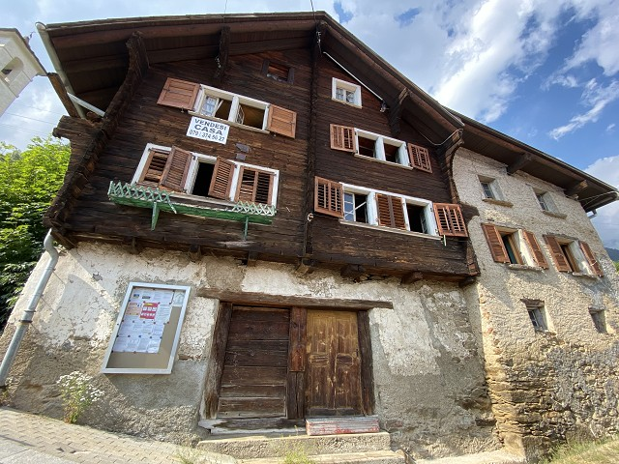

4180/3225

Fr. 160‘000.--

Standort | Umgebung

Eckdaten | Ausstattung

Wohnfläche: ca. 400m2
Grundstückfläche: ca. 1766 m2
Etagen: 3
Zustand: zum Renovieren
Zweitwohnsitz: möglich
Keller: 3
Parkplätze: öffentliche PP

6776 Ronco/Piotta, Ronco 9

Region: Leventina
Lage: ruhige, sonnige Lage
Aussicht: schöne Aussicht
Schulen: in Quinto
Einkauf: 3km
öffentlicher Verkehr: 3km
Distanz nächste Stadt: 50km
Distanz Autobahn: 5km

Beschreibung

Dieses grosse 12-Zimmer-Haus liegt an sehr ruhiger und sonniger Aussichtslage in Ronco nördlich von Quinto.
Das Haus befindet sich in einem guten Grundzustand, müsste aber renoviert werden. Es verfügt über zwei aneinander gebaute Hausteile, mit einem Grundriss, der sich auf 3 Etagen erstreckt.
Eine Steintreppe führt hinauf zum Eingangsbereich des rechten Hausteils. Auf diesem Geschoss befinden sich die Küche, Wohn-/Esszimmer, zwei weitere Zimmer, Dusche/WC sowie ein Gewölbekeller. Im 1. Obergeschoss sind 4 weitere Räumlichkeiten und im Dachgeschoss total 4 Zimmer eingebaut. 2 Kellerräume, welche von der Dorfstrasse erreichbar sind, komplettieren die insgesamt ca. 400m2 Wohnfläche.
Vor dem Eingangsbereich befindet sich ein grosser Umschwung mit schönem Ausblick auf die umliegenden Berge. Hier könnte ein schöner Sitzplatz mit Garten erstellt werden.
Das Haus ist mit dem Auto bis ca. 100m gut erreichbar. Dort befinden sich öffentliche Gratisparkplätze.

In ca. 10 Fahrminuten erreicht man Quinto und die Autobahn A2.
In dieser schönen Gegend unweit des Gotthardtunnels findet man Ruhe und Erholung vom Alltagsstress inmitten einer intakten Natur. Auf der Strada Alta gibt es viele Wandermöglichkeiten und Bergtouren. Im Winter kann man in den nahen Skigebieten von Airolo und Carì Ski

Highlights

- grosse Wohnfläche mit vielen Zimmern
- verschiedene Möglichkeiten zum Ausbau und zur Nutzung
- guter Grundzustand
- grosser Umschwung mit schöner Aussicht
- ruhige und sonnige Lage

Posizione | Dintorni

Dati salienti

Superficie abitabile: ca. 400m2
Superficie del terreno: ca. 1766 m2
Pavimenti: 3
Condizione: da ristrutturare
seconda casa: possibile
Cantina: 3
Posti auto: PP pubblici

6776 Ronco/Piotta, Ronco 9

Regione: Leventina
Posizione: posizione tranquilla, soleggiata
Vista: bella vista
Scuole: a Quinto
Shopping: 3km
trasporto pubblico: 3km
Distanza città successiva: 50km
Distanza autostrada: 5km

Descrizione dell’immobile

Questa grande casa di 12 locali è situata in una posizione panoramica molto tranquilla e soleggiata a Ronco a nord di Quinto.
La casa è in buone condizioni di base, ma deve essere ristrutturata. Si compone di due parti costruite insieme, con una planimetria che si estende su 3 piani.
Una scala in pietra conduce all'ingresso della parte destra della casa. Su questo piano si trovano la cucina, il soggiorno/sala da pranzo, altre due stanze, doccia/WC e una cantina a volta. Al 1° piano ci sono altre 4 camere e all'ultimo piano un totale di 4 camere. 2 locali cantina, accessibili dalla strada del paese, completano la superficie abitabile totale di ca. 400m2.
Davanti alla zona d'ingresso c'è una grande svolta con una bella vista sulle montagne circostanti. Qui si potrebbe creare una bella zona salotto con giardino.
La casa è facilmente raggiungibile in auto fino a circa 100m. Ci sono parcheggi pubblici gratuiti.

In circa 10 minuti di auto si raggiunge Quinto e l'autostrada A2.
In questa bellissima zona non lontano dal tunnel del Gottardo troverete pace e relax dallo stress quotidiano in mezzo a una natura intatta. Sulla Strada Alta ci sono molte possibilità di escursioni e tour in montagna. In inverno si può sciare nelle vicine aree sciistiche di Airolo e Carì Ski

Highlights

ampio spazio abitativo con molte camere
varie possibilità di espansione e di utilizzo
buone condizioni del terreno
grande svolta con bella vista
posizione tranquilla e soleggiata

Eingangsbereich, Wohn-/Essraum und Küch e zona entrata, soggiorno, pranzo e cucina
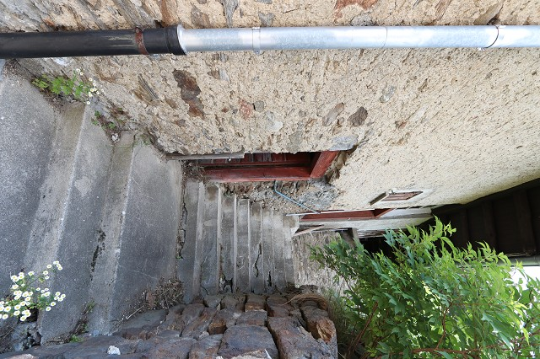

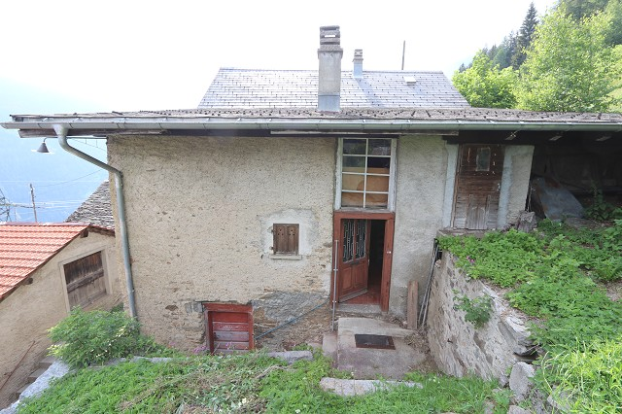

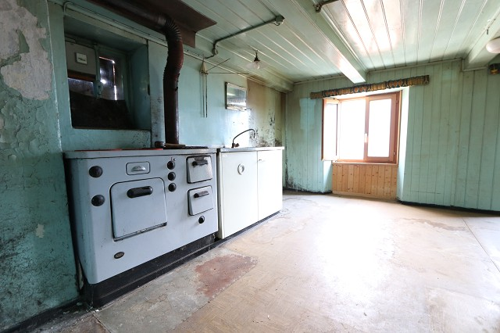
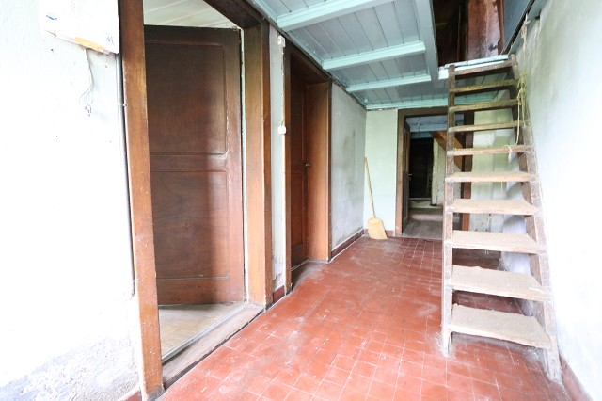

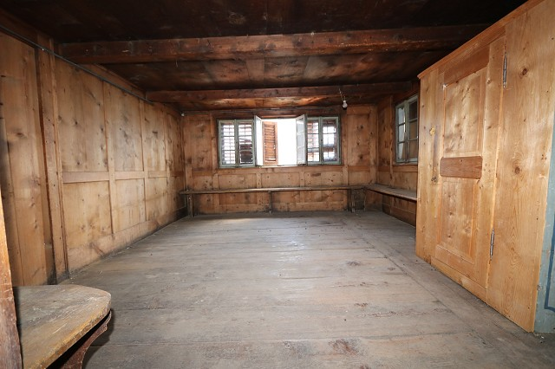
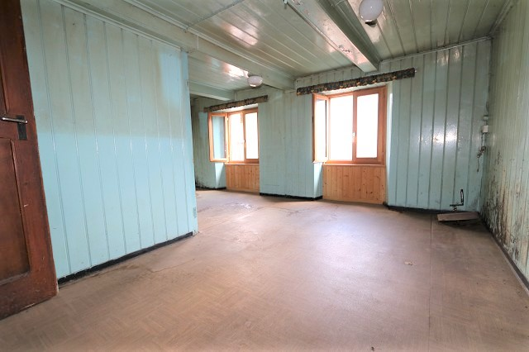

Dusche/WC, Gewölbekeller und zwei Räume doccia, cantina, 2 camere
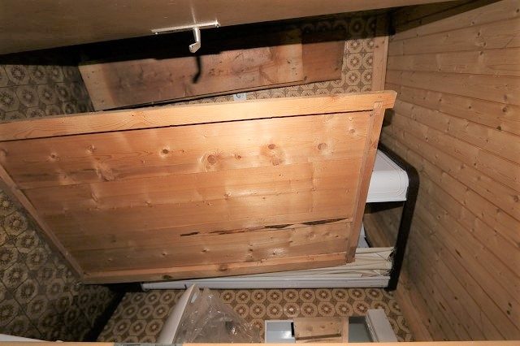

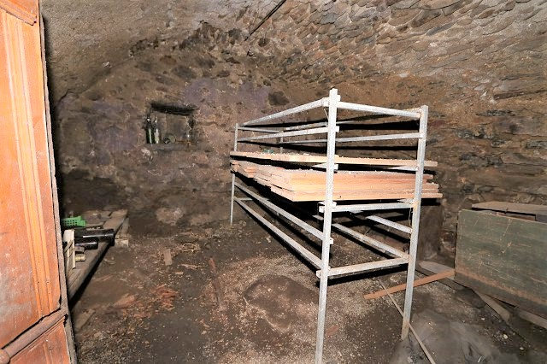

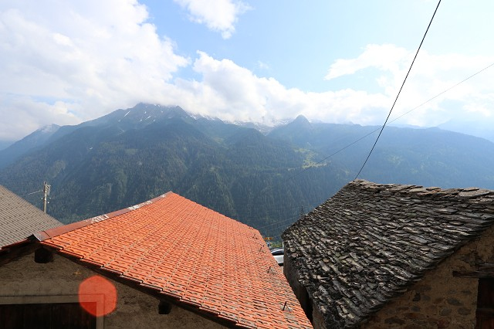
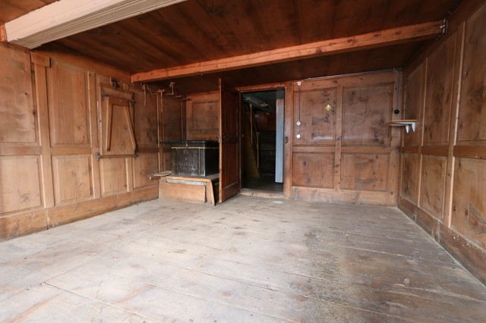

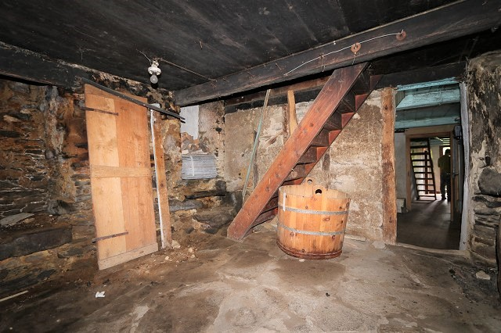
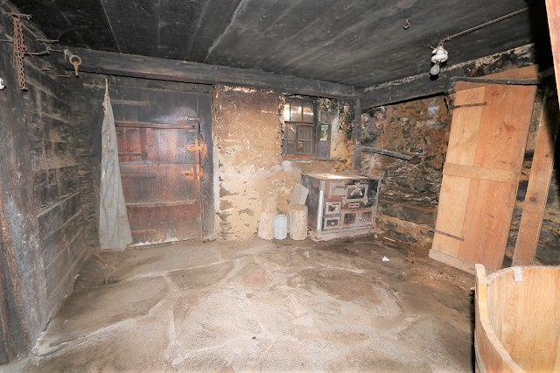

OG: 3 Zimmer 1°p: 3 camere
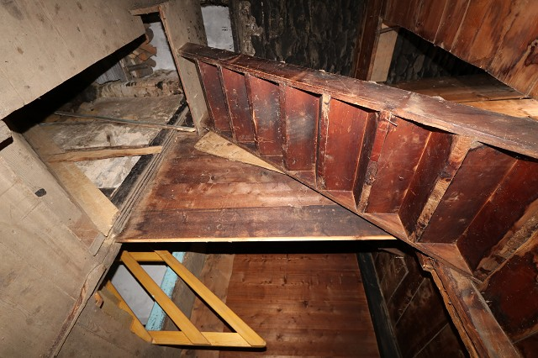

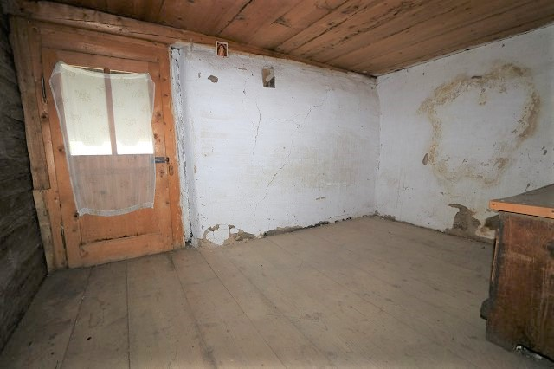

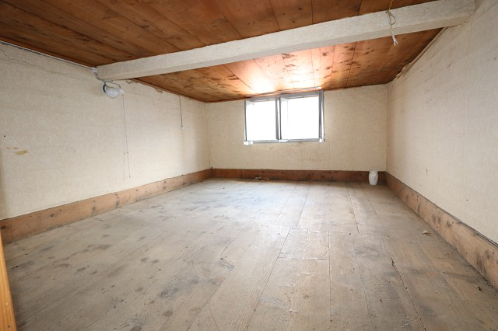
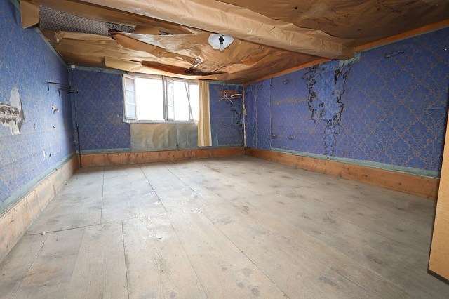

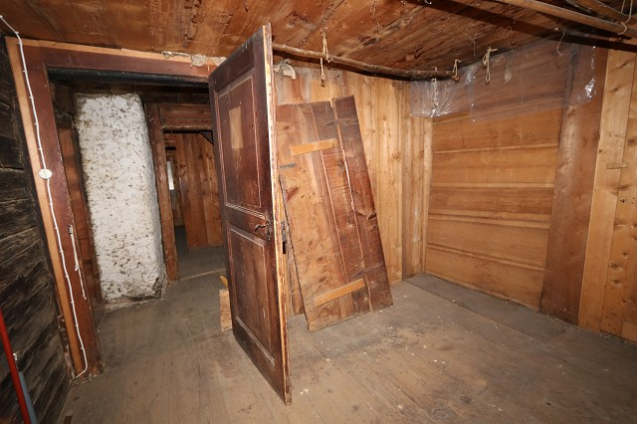
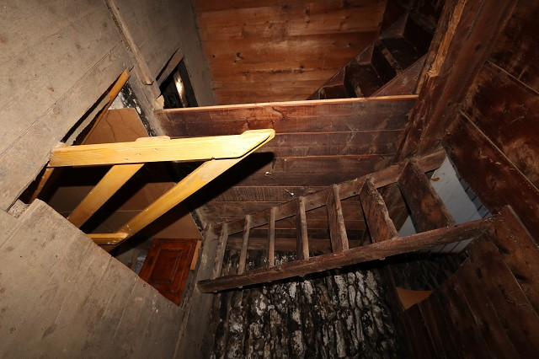

Dachgeschoss mit diveresen Zimmern piano sotto tetto con camere diverse

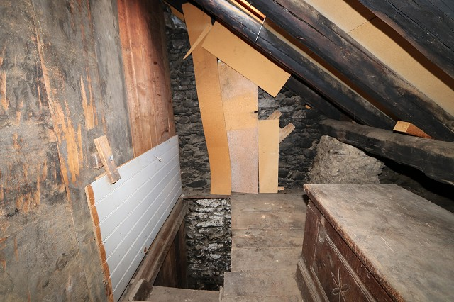
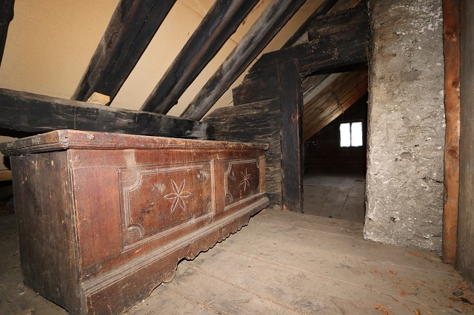

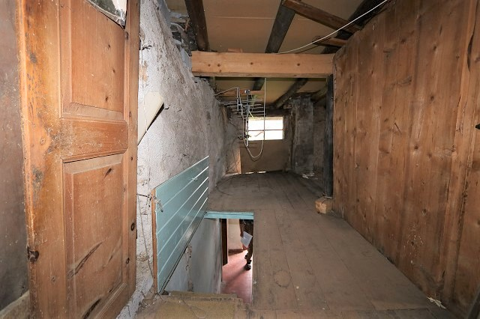
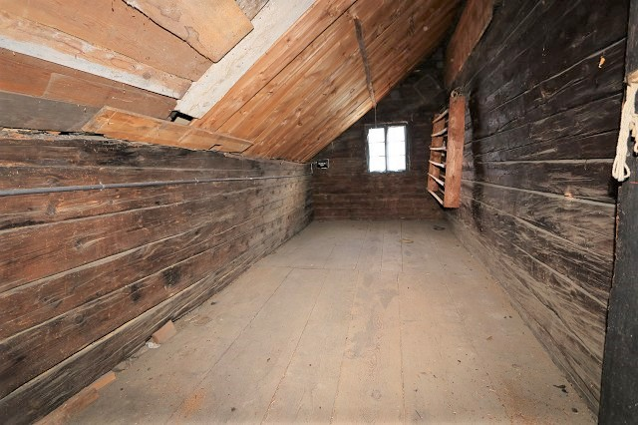

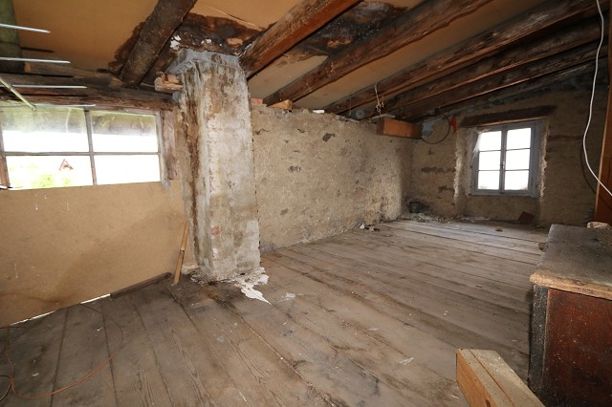
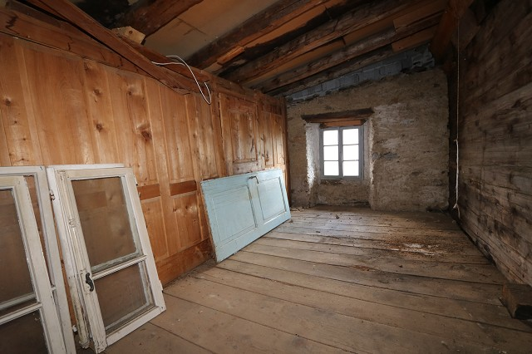

Zugang zum grossen Umschwung mit Aussicht grande terreno con bella vista

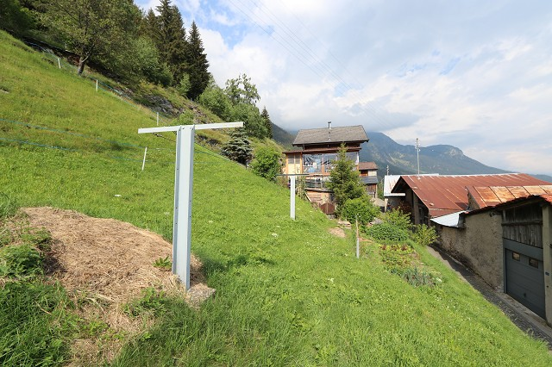

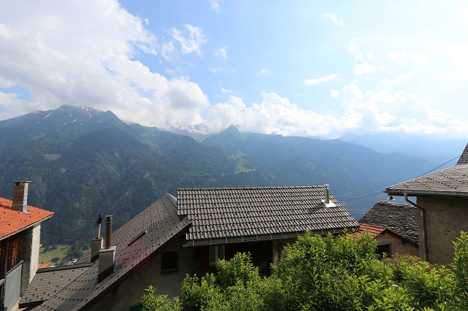
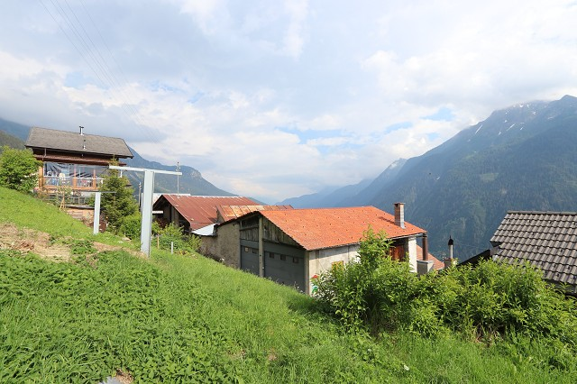

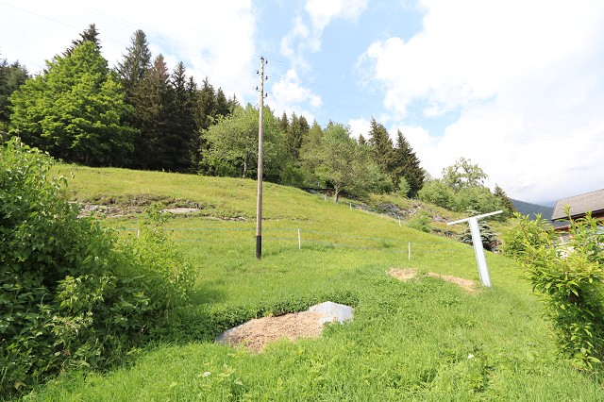
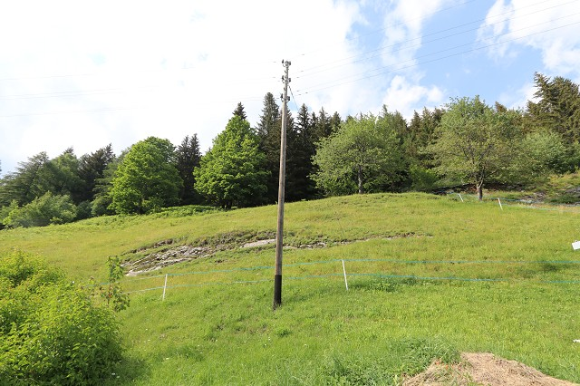

2 Kellerräume und Ansichten 2 cantine e la casa

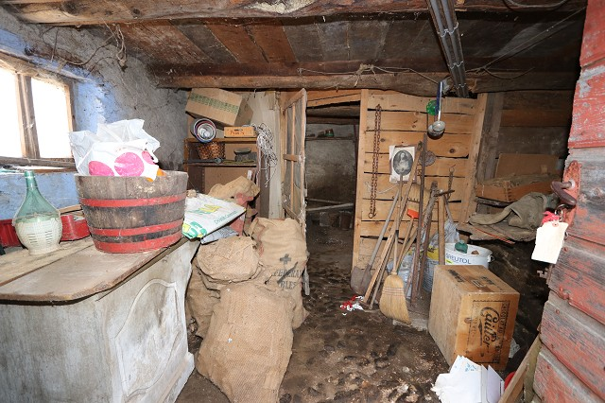
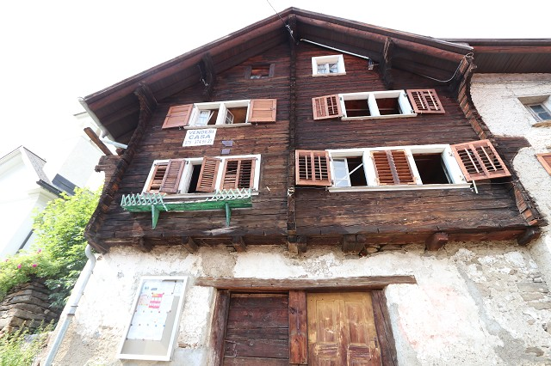

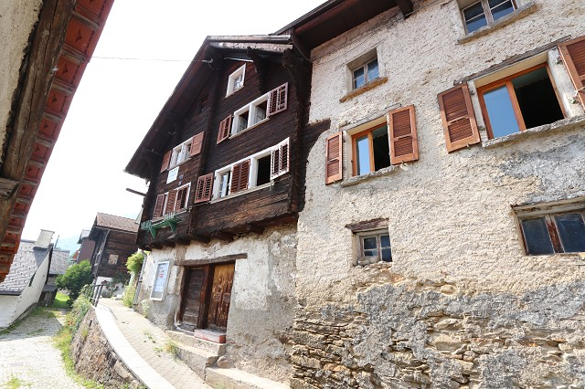
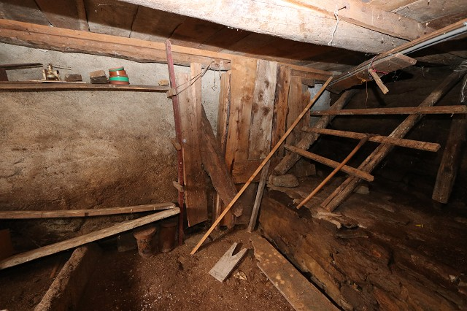

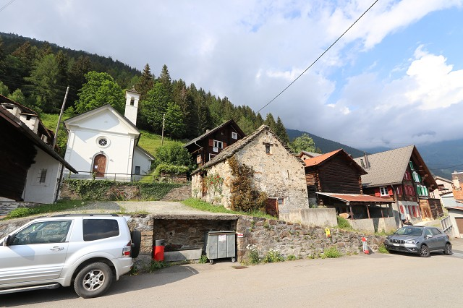

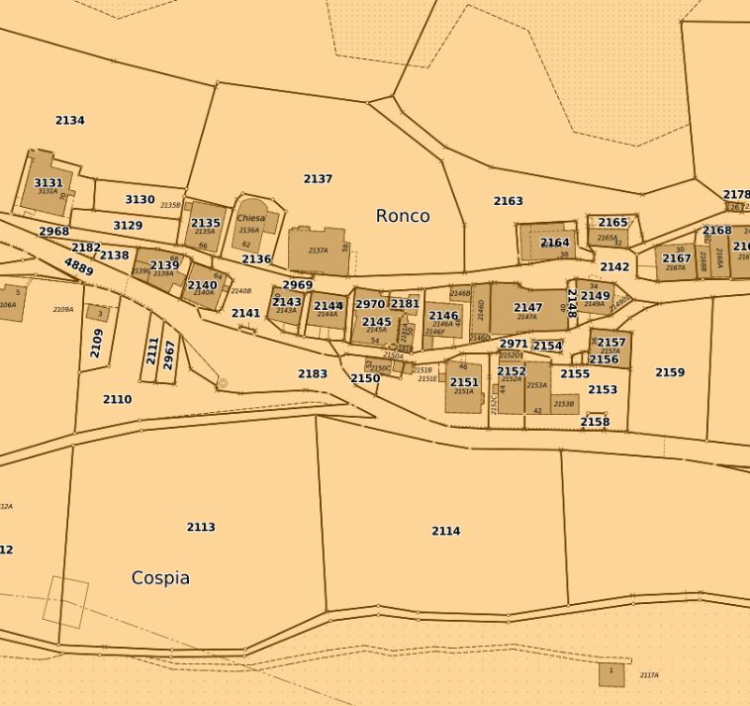

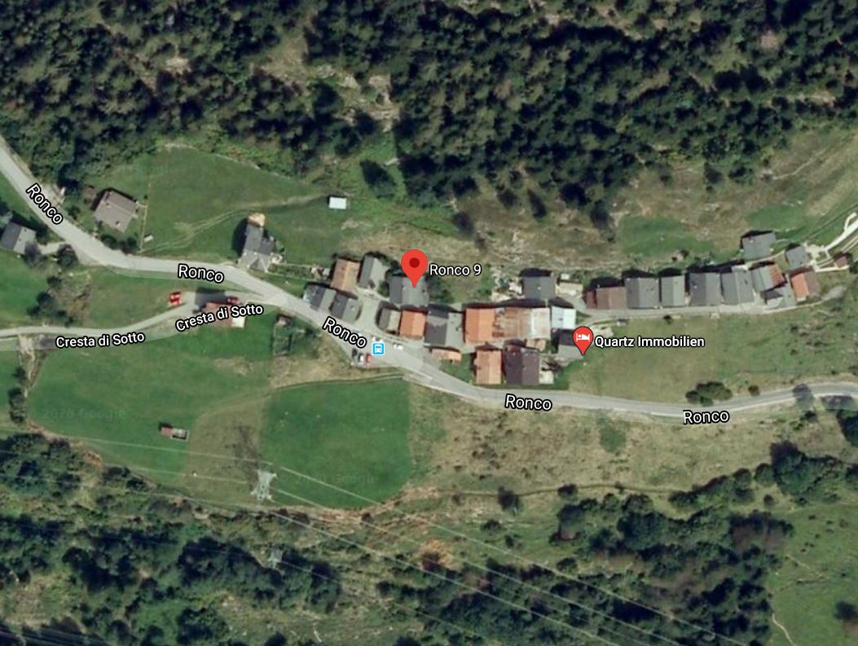

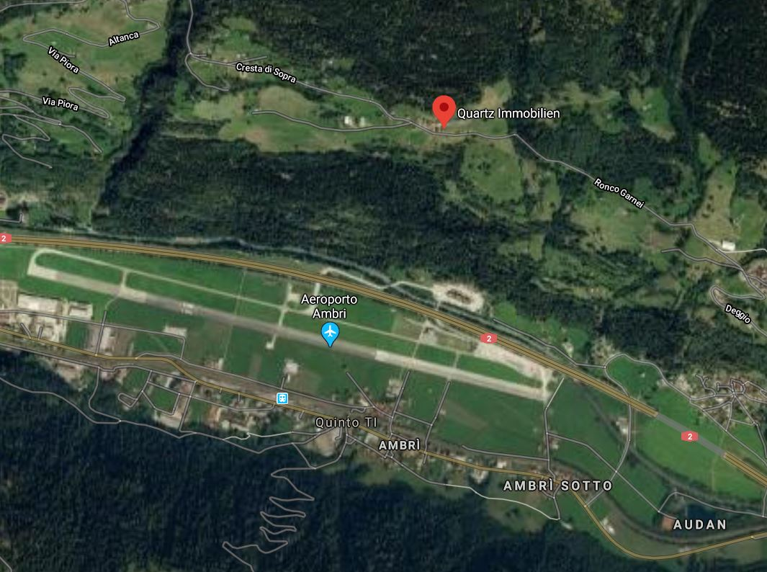

TICINO | Ascona

TICINO | Ronco/Quinto

